**SCRATCH ENFOCADO EN EL APRENDIZAJE SIGNIFICATIVO DE LOS ESTUDIANTES DE LA CARRERA DE PCEI DE LA UNIVERSIDAD TÉCNICA DE BABAHOYO**

***SCRATCH FOCUSED ON THE MEANINGFUL LEARNING OF PCEI STUDENTS AT THE TECHNICAL UNIVERSITY OF BABAHOYO***

[*https://doi.org/10.5281/zenodo.14810660*](https://doi.org/10.5281/zenodo.14810660)

**AUTORES:**

Brenda Adriana Alvarado Cerezo [1]*

Misael Diego Arichabala Espinoza [2]

Roxana Mariella Ronquillo Murrieta [3]

Fernando Eduardo Ronquillo Murrieta [4]

**DIRECCIÓN PARA CORRESPONDENCIA**: [baalvaradoc@fcjse.utb.edu.ec](mailto:baalvaradoc@fcjse.utb.edu.ec)

**Fecha de recepción:** 06 / 12 / 2024

**Fecha de aceptación:** 13 / 12/ 2024

**RESUMEN**

El presente trabajo de investigación se desarrolla con el propósito de conocer a la plataforma Scratch enfocada en el aprendizaje significativo. como una estrategia metodológica de enseñanza por parte de los docentes, y por ello nace la necesidad de identificar los beneficios de Scratch durante el proceso pedagógico, asimismo es necesario determinar los diversos resultados de aprendizaje que generó dicha Tic´s en la estrategia de enseñanza, por ende, el tipo de investigación es de enfoque cuantitativo y cualitativo; dado que se implementó técnicas de recolección y análisis de datos para tabular preguntas cerradas, utilizando la escala de Likert, el Diseño de Investigación es explorativo. Por lo tanto, la muestra utilizada es de 80 estudiantes de la carrera PCEI, la técnica que se empleó en la recolección de datos conocida así mismo como encuesta, con un formato directo constituido por un cuestionario dirigido a los estudiantes. En este procedimiento se obtuvo resultados en donde se expresó que el uso de las Scratch brinda mayores y mejores resultados académicos entre los individuos en formación, mientras que el aprendizaje significativo es viable debido a su facilidad para enriquecer el conocimiento. Se llegó a la conclusión de que el docente es un guía y facilitador del aprendizaje, utilizando como estrategia de enseñanza a las técnicas de estudio, permitiendo a los estudiantes desarrollar destrezas de manera eficaz con su entorno académico, proporcionando resultados favorables en el proceso de enseñanza-aprendizaje, formando profesionales con sublimidad académica que aportaran al desarrollo de la comunidad.

***Palabras clave:*** Scratch, Aprendizaje Significativo, Educación, Herramienta.

**ABSTRACT**

This research work is developed with the purpose of knowing the Scratch platform focused on meaningful learning. as a methodological teaching strategy by teachers, and therefore the need to identify the benefits of Scratch during the pedagogical process arises, it is also necessary to determine the various learning results that generated said Tic's in the teaching strategy, therefore, the type of research is quantitative and qualitative approach; since data collection and analysis techniques were implemented to tabulate closed questions, using the Likert scale, the Research Design is exploratory. Therefore, the sample used is 80 students of the PCEI career, the technique that was used in the data collection known as a survey, with a direct format consisting of a questionnaire directed to students. In this procedure, results were obtained where it was expressed that the use of Scratch provides greater and better academic results among individuals in training, while meaningful learning is viable due to its ease in enriching knowledge. It was concluded that the teacher is a guide and facilitator of learning, using study techniques as a teaching strategy, allowing students to develop skills effectively with their academic environment, providing favorable results in the teaching-learning process, training professionals with academic sublimity who will contribute to the development of the community.

***Keywords:*** *Scratch, Meaningful Learning, Education, Tool.*

**INTRODUCCIÓN**

El presente trabajo de investigación tiene como objetivo analizar e identificar la utilización de la plataforma Scratch, centrada en un aprendizaje significativo, y comprender cómo se gestiona dentro de la Facultad de Ciencias Jurídicas Sociales En La Educación, en el contexto educativo de la carrera PCEI, sección matutina. Además, este estudio se basa en una revisión científica que incluye tesis, artículos y proyectos aprobados y verificados. El objetivo es destacar la importancia de esta herramienta tecnológica en el campo académico y su contribución al desarrollo de las competencias de los estudiantes.

Scratch al ser herramienta pedagógica intuitiva facilita la comprensión de conceptos abstractos y complejos de programación, mejorar el rendimiento académico de los estudiantes y fomentar su participación. Desde la perspectiva del aprendizaje significativo, la lógica de programación de Scratch permite a los estudiantes conectar nuevos conocimientos con experiencias previas, haciendo que el aprendizaje sea más relevante y duradero. Al aplicar estos conocimientos en proyectos concretos, los estudiantes no solo desarrollan habilidades técnicas, sino que también mejoran su capacidad para resolver problemas y trabajar de manera colaborativa, lo cual es esencial para su crecimiento académico y profesional. (Niño, 2023 p. 5)

Scratch, como herramienta educativa e intuitiva, facilita la comprensión de conceptos abstractos y complejos en el campo de la programación, promueve un mejor rendimiento académico entre los estudiantes y estimula su participación activa en el proceso educativo. Desde una perspectiva de aprendizaje significativa, la lógica de los rascadores de programación permite a los estudiantes conectar entre el nuevo conocimiento y sus experiencias pasadas, lo que promueve un aprendizaje más relevante y sostenible. Al aplicar este conocimiento a proyectos específicos, los estudiantes no solo adquieren habilidades técnicas, sino que también fortalecen su capacidad para resolver problemas y colaborar que son críticos para su desarrollo académico y profesional.

El uso de Scratch permite una mediación en el proceso de aprendizaje de conceptos matemáticos, el desarrollo de competencias, como estrategia para incrementar rendimientos académicos, motivando a cambios de paradigmas para orientar el desarrollo de una clase. El desarrollo de las habilidades matemáticas fomenta el pensamiento lógico, métodos para solucionar problemas, hábito de hacer autodiagnóstico con respecto a su trabajo, capacidad de poner en duda las ideas de uno mismo, posibilidad de obtener resultados complejos a partir de ideas simples, trabajar cada cual a su propio ritmo en función de sus propias competencias, aprender a asumir conceptos matemáticos: coordenadas, variables, algoritmos, aleatoriedad, aprender los fundamentos de la programación, usar distintos medios: sonido, imagen, texto, grafico, y posibilitar el aprendizaje colaborativo a través del intercambio de conocimiento. (Cabrera, Sánchez, & Medina, 2020 p.123)

El uso de esta plataforma en los estudios de conceptos matemáticos promueve una intervención educativa eficaz. Esto ayuda a los estudiantes a desarrollar habilidades importantes mediante estrategias para mejorar el rendimiento académico y cambiar los métodos tradicionales de enseñanza. Scratch combina el pensamiento lógico, la resolución de problemas y el autodiagnóstico, mejorando la comprensión de conceptos como las variables, coordenadas y los algoritmos alentando a los estudiantes a trabajar y avanzar a su propio ritmo utilizando un enfoque importante. También promueve la colaboración mediante el intercambio de conocimiento y añade valor al proceso de formación, incluyendo diversos medios multimedia como el audio, las imágenes y textos, lo cual lo hace más interactivo y dinámico enriqueciendo así su proceso pedagógico.

El aprendizaje significativo se centra en la idea de integrar nuevas ideas y conocimientos a la estructura cognitiva del individuo que aprende, en el que supone que este posee conocimientos previos que lo faculta establecer relaciones entre las ideas obtenidas con las nuevas, que estos conocimientos sean tomados en cuenta por el docente, que al unirlo con un buen material y acciones educativas que impulse una actitud activa tanto para el estudiante que busca aprender como para el educador que busca posibilitar la construcción de conocimientos (Blanco & Blanco, 2021, P.24).

El aprendizaje significativo se basa en la integración de nuevas ideas y conocimientos en la estructura cognitiva del sujeto, utilizando los conocimientos previos que se refieren a establecer una conexión con un nuevo concepto, para que este proceso continúe de manera eficaz, es importante que los maestros reconozcan y aprecien estos conocimientos previos mediante el desarrollo de materiales didácticos y actividades que promuevan la participación activa de estudiantes y educadores. De esta manera, el aprendizaje se convierte en una composición dinámica en la que los alumnos participan de forma consciente e implicada y los profesores crean un entorno en el que el conocimiento es profundo y permanente.

‘‘Es la adquisición de nuevos conocimientos con significado, comprensión, criticidad y posibilidades de usar esos conocimientos en explicaciones, argumentaciones y solución de situaciones o problema’’ (Baque & Portilla, 2021 P.77).

El aprendizaje significativo no solo incluye la adquisición de nuevos conocimientos, sino también la asimilación crítica que permite a los estudiantes integrar y contextualizar este conocimiento en diversos contextos, este enfoque pedagógico promueve la aplicación práctica de lo que has aprendido mientras se explica conceptos y razonamiento hacia una solución de problemas más allá de la memoria mecánica. De esta manera, el aprendizaje se convierte en una herramienta flexible y adaptable que ayuda a resolver problemas específicos del mundo real consolidando en los estudiantes una autonomía cognitiva que les permite ser agentes activos de su propio proceso educativo.

**Estrategias de enseñanza que favorecen el aprendizaje significativo**

* Esquemas
* Mapas conceptuales
* Resúmenes
* Preguntas
* Analogías
* Realimentación
* Glosarios

Redes semánticas (Roa, 2021, P.69).

Scratch le permite integrarse en estrategias como esquemas, mapas conceptuales, resúmenes, preguntas y más. Las analogías, la retroalimentación y los diccionarios promueven un aprendizaje significativo al permitir a los estudiantes presentar conocimientos ya adquiridos y nuevos conocimientos. Mientras que estas herramientas facilitan un importante pensamiento conceptual y uso práctico al simplificar la información, Scratch facilita la aplicación de este conocimiento a proyectos específicos. promueviendo el aprendizaje activo, colaborativo y profundo que permite a los estudiantes desarrollar no solo habilidades técnicas, sino también habilidades para resolver problemas y una comunicación efectiva.

**Ventaja**

Promueve el pensamiento crítico y reflexivo, permite la autodirección y la autorregulación, aumentar el aprendizaje significativo y emplear habilidades meta cognitivas (Peinado, 2020, P.12).

El uso de esta plataforma junto con estrategias educativas como esquemas, mapas conceptuales y preguntas, motiva a los estudiantes a analizar y evaluar el aprendizaje, estimulando el pensamiento crítico y reflexivo, estas herramientas apoyan la autogestión y la autorregulación, ya que los estudiantes desempeñan un papel activo en el currículo y coordinan estrategias de desarrollo. También mejora el aprendizaje significativo vinculando los conocimientos pasados con nuevos conceptos lo cual apoya el desarrollo de las habilidades meta-cognitivas y mejora la capacidad de los estudiantes para planificar, seguir y evaluar el aprendizaje de forma independiente y eficaz.

Los estudiantes se vuelven muy participativos debido a que emiten sus propios criterios para formular uno nuevo, bien puede ser en conjunto con el docente o entre compañeros para seguidamente ser revisado. Este proceso es interactivo e integrador porque involucra al estudiante con los diferentes temas desarrollados en las clases (Baque & Portilla, 2021, P.81).

Los estudiantes se vuelven altamente participativos cuando se les brinda la oportunidad de expresar sus propios criterios y formular nuevas conceptos bien sea esta con profesores o compañeros al expresar sus opiniones, formular nuevas ideas, revisarlas al fin de mejorarlas y aumentar la participación, un curso es interactivo y completo, ya que no sólo fomenta el intercambio de ideas sino que también implica activamente a los estudiantes en los diversos temas tratados en clase, lo que lo convierte en una parte esencial del proceso de aprendizaje, este dinamismo promueve el conocimiento colectivo y crea un entorno de aprendizaje más dinámico y significativo, en el que cada alumno contribuye activamente a su desarrollo intelectual y al de sus compañeros.

**METODOLOGÍA**

**Métodos**

A partir del desarrollo del artículo se logra evidenciar el uso de métodos Cualitativos y Cuantitativos, De igual manera se da a conocer el manejo en la que se llegó a la elaboración de encuesta y recolección de información dentro del artículo, ya que para la manejo de las preguntas se realizó en la plataforma Google Forms la cual fue analizada y revisada por el docente encargado así como también se llevó a cabo en la realización de citas bibliográficas, de tal modo que la encuesta se realizó de manera Virtual.

**Técnicas e instrumentos**

Al igual también se utilizó como recursos Citas Bibliográficas, encuestas, Internet, Artículos científicos, Google formulario, Hoja de cálculo, Procesador de textos, recursos que fueron indispensables para nuestro artículo y softwares que facilitaron el manejo de información de la mismas que sirvieron para identificar una investigación o parte de la misma, con el fin de poder localizarla en cualquier tipo de fuente de información. WhatsApp fue una herramienta tecnológica muy útil en la presente investigación ya que sabemos que sirve para enviar y recibir contenido de tipo texto, audio, video, documentos, contacto, ubicaciones, llamadas y videollamadas; Por ende, sirvió de gran manera para conservación y protección de información debido que realizó un grupo explícitamente para la investigación y así llegar tener una investigación completa, lógica y estructurada.

**RESULTADOS**

A continuación, se representan los resultados obtenidos en la investigación;

1. ¿Considera usted que Scratch es util para desarrollar habilidades de programación en estudiantes universitarios?

Análisis fig. 1: Indica que Scratch es útil para desarrollar habilidades de programación ya que los estudiantes desarrollan habilidades y destrezas mediante su aplicación en el aula, con un 48,8% totalmente de acuerdo, un 43,8% de acuerdo, 6,3% neutral, y 1,2 % desacuerdo

2. ¿Considera usted que el nivel de motivación que genera Scratch en los estudiantes universitarios es acto para aprender conceptos informáticos?

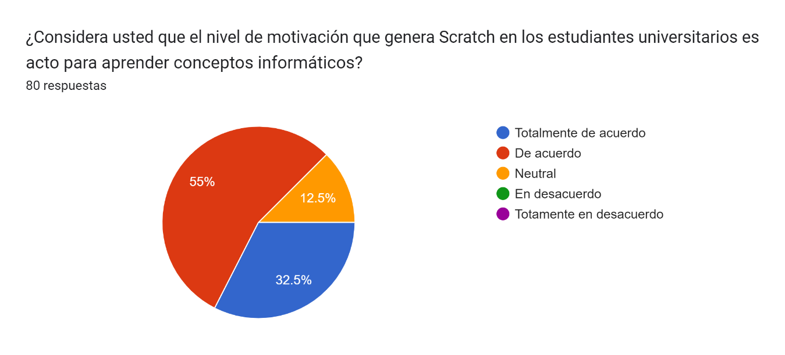**Fig. 1**

Análisis fig. 2: Indica que el nivel de motivación que genera Scratch en los estudiantes universitarios es acto para aprender conceptos informáticos, con un 32,5% totalmente de acuerdo, un 55% de acuerdo, y 12% neutral.

4. ¿Considera usted que Scratch proporciona apoyo para el desarrollo de habilidades

de pensamiento crítico en estudiantes?

**Fig.2**

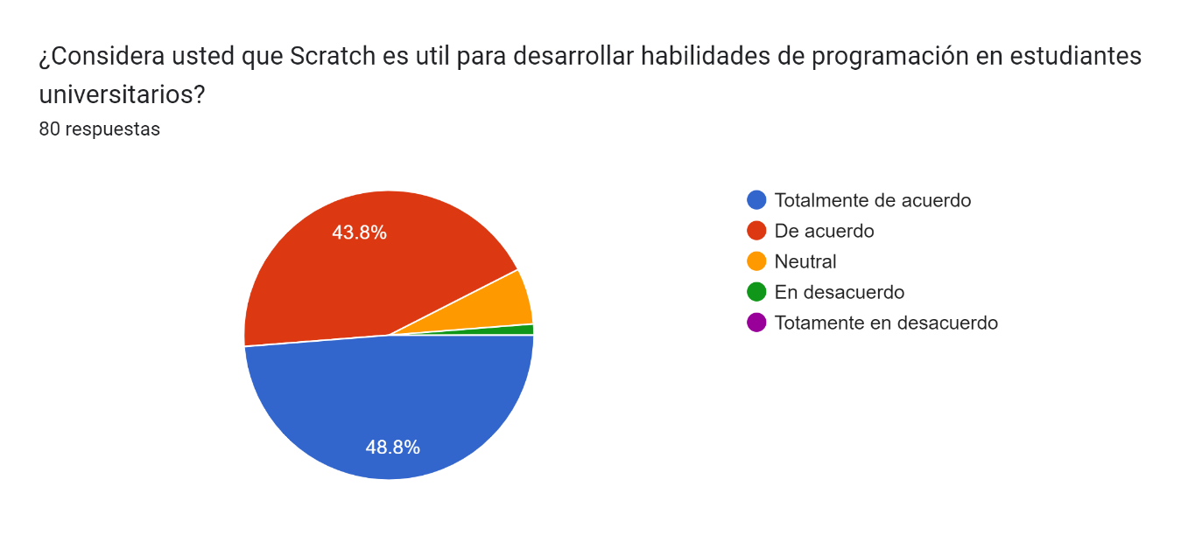

Análisis fig. 3: Indica que Scratch proporciona apoyo para el desarrollo de habilidades de pensamiento crítico en estudiantes, con un 46.3% totalmente de acuerdo, un 40% de acuerdo, y 12,5% neutral.

6. ¿Considera usted que el nivel de flexibilidad que ofrece Scratch es acto para adaptarse a las necesidades y objetivos de aprendizaje de los estudiantes?

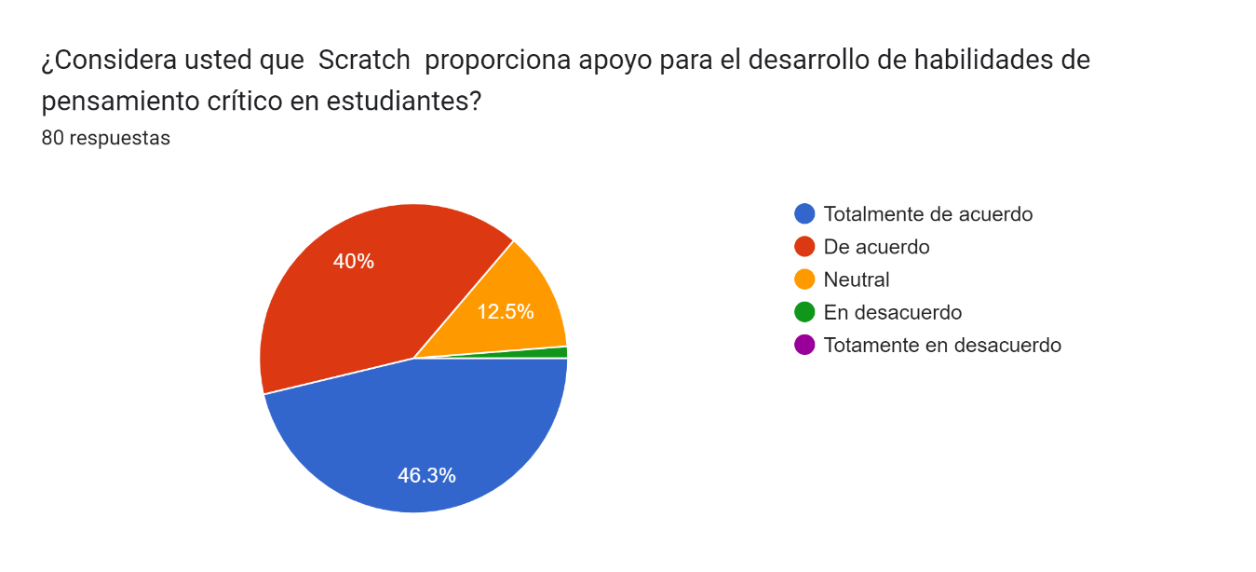

**Fig.3**

Análisis fig. 4: Indica que el nivel de flexibilidad que ofrece Scratch es acto para adaptarse a las necesidades y objetivos de aprendizaje de los estudiantes, con un 52,5% totalmente de acuerdo, un 33,8% de acuerdo, 12,5% neutral, y un 1,2 en desacuerdo.

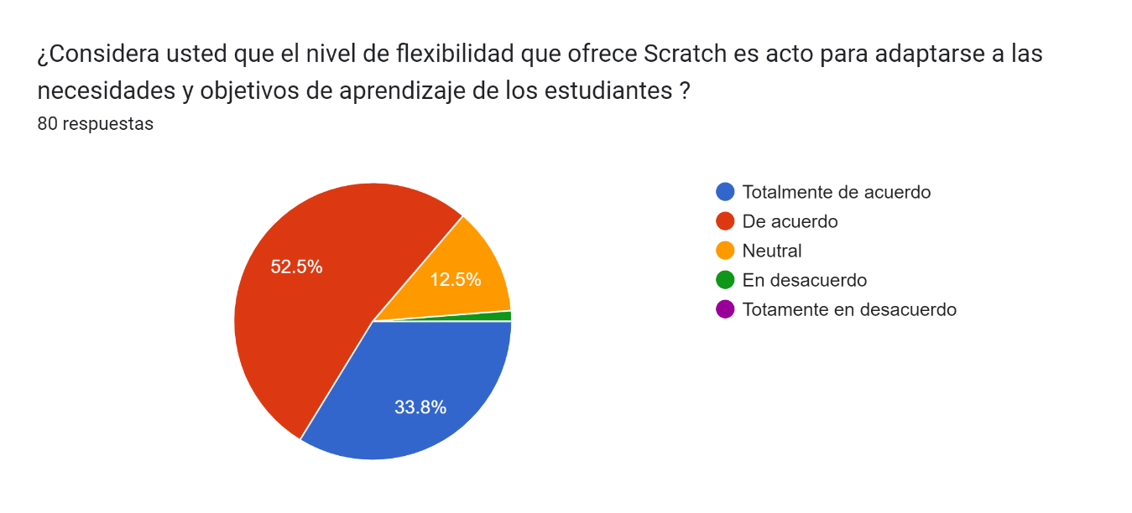**Fig.4**

**DISCUSIÓN**

En esta investigación se demostró en la pregunta número 3 que Scratch es efectivo para fomentar la colaboración y el trabajo en equipo en estudiantes, el 41,3% está Totalmente de Acuerdo con lo mencionado anteriormente, mientras que el 50% manifestó estar de Acuerdo, y el 7.5% se considera de manera neutral.

Continuando con la pregunta número 5 que demuestra que Scratch es efectivo para fomentar la creatividad y la innovación en estudiantes, el 48,8% está Totalmente de Acuerdo con lo mencionado anteriormente, mientras que el 38,8% manifestó estar de Acuerdo y el 8.8 manifiesta estar neutral.

Los resultados de la pregunta numero 7 demuestra que el nivel de flexibilidad que ofrece Scratch es acto para adaptarse a las necesidades y objetivos de aprendizaje de los estudiantes, 33.8% está Totalmente de Acuerdo con lo mencionado anteriormente, mientras que el 52,5% manifestó estar de Acuerdo y el 12,5 manifiesta estar neutral.

Los resultados de la pregunta numero 8 demuestran que el nivel de acceso y usabilidad que tiene Scratch es flexible para estudiantes, el 41.3% está Totalmente de Acuerdo con lo mencionado anteriormente, mientras que el 45% manifestó estar de Acuerdo y el 13,7 manifiesta estar neutral.

En el presente análisis se representan hallazgos los cuales dan como resultado que Scratch es una herramienta que aporta de manera positiva en el desarrollo de aprendizaje de los estudiantes, siendo esta un medio para lograr objetivos académicos, tanto para el estudiante como para el docente.

Scratch permite gracias a su flexibilidad que los docentes lo puedan acoplar a sus clases como una actividad dinámica y motivadora, gracias a estas cualidades los estudiantes pueden desarrollar diferentes habilidades como, la resolución de problemas, el trabajo en equipo, pensamiento crítico.

**CONCLUSIONES**

En base a los resultados obtenidos:

* Se determina que Scratch en el aprendizaje incide de manera positiva en su aplicación por parte de los docentes, logrando aprendizajes significativos en los discentes. Se identificó que el docente es un guía y facilitador del aprendizaje, utilizando como estrategia de enseñanza el aprendizaje significativo, permitiendo a los discentes desarrollar destrezas y una comunicación eficaz con su entorno académico.
* Se evidencio que el Scratch enfocado al aprendizaje significativo genera estrategias aplicadas en clases ha generado resultados más favorables y eficaces, desarrollando habilidades notables entre el alumnado.
* Con los resultados obtenidos podemos observar que Scratch no simplemente desarrolla aprendizajes significativos, sino que también fortalece el compañerismo, fundamenta la integración en el aula de clases, la incorporación de padres de familia e interés del mismo en el proceso de su representado dentro del aula clase. Por lo que queda claro, que Scratch está generando excelentes resultados de aprendizaje durante la formación académica.

**REFERENCIAS BIBLIOGRÁFICAS**

Cabrera, M., Sánchez, M., & Medina, R. (2020). El ingeniero de inclusión y el lenguaje Scratch en el aprendizaje de la matemática. *Información tecnológica, 6*(31), 117-124. Obtenido de <https://www.scielo.cl/scielo.php?pid=S0718-07642020000600117&script=sci_arttext>

Baque, G, & Portilla, G.(2021). *El aprendizaje significativo como estrategia didáctica para la enseñanza-aprendizaje Meaningful learning as a didactic strategy for teaching-learning Aprendizagem significativa como estratégia didática de ensino-aprendizagem.* Revista Polo Del Conocimiento, *6*(5), P.P75–86. <https://doi.org/10.23857/pc.v6i5.2632>

Blanco, M. & Blanco, M. (2021). *Bienestar emocional y aprendizaje significativo a través de las TIC en tiempos de pandemia.* Ciencia Unemi, *14*(36), 21–33. <https://doi.org/10.29076/issn.2528-7737vol14iss36.2021pp21-33p>

Niño, R. (2023). *Modelo didáctico basado en herramientas digitales para el aprendizaje significativo dirigido a estudiantes universitarios [Tesis de Doctorado, Universidad César Vallejo].* Repositorio Institucional. Obtenido de <https://hdl.handle.net/20.500.12692/122051>

Peinado, J. (2020). *Experiencias del profesorado acerca del aprendizaje autónomo en estudiantes de modalidad a distancia y el uso de recursos digitales*. RIDE Revista Iberoamericana Para La Investigación y El Desarrollo Educativo, *10*(20)P.P 1-17. <https://doi.org/10.23913/ride.v10i20.645>

Roa, J. (2021). *Importancia del aprendizaje significativo en la construcción de conocimientos.* Revista Científica de FAREM-Estelí, P.P 63–75. <https://doi.org/10.5377/farem.v0i0.11608>

1. * Universidad Técnica De Babahoyo, Facultad de las Ciencias Jurídicas Sociales y de la Educación, [baalvaradoc@fcjse.utb.edu.ec](mailto:baalvaradoc@fcjse.utb.edu.ec), [Https://orcid.org/0000-0002-3097-6050](https://orcid.org/0000-0002-3097-6050)
2. Universidad Técnica De Babahoyo, Facultad de las Ciencias Jurídicas Sociales y de la Educación, [marichabalae@fcjse.utb.edu.ec](mailto:marichabalae@fcjse.utb.edu.ec), <https://orcid.org/0000-0001-7541-2163>
3. Universidad Técnica De Babahoyo, Facultad de las Ciencias Jurídicas Sociales y de la Educación, [fronquillom@utb.edu.ec](mailto:fronquillom@utb.edu.ec), <https://orcid.org/0009-0003-6318-3414>
4. Universidad Técnica De Babahoyo, Facultad de las Ciencias Jurídicas Sociales y de la Educación, [rronquillom@utb.edu.ec](mailto:rronquillom@utb.edu.ec), <https://orcid.org/0000-0001-7593-5028>